项目11 从报销制度说起：财务知识库的建立

学习目标
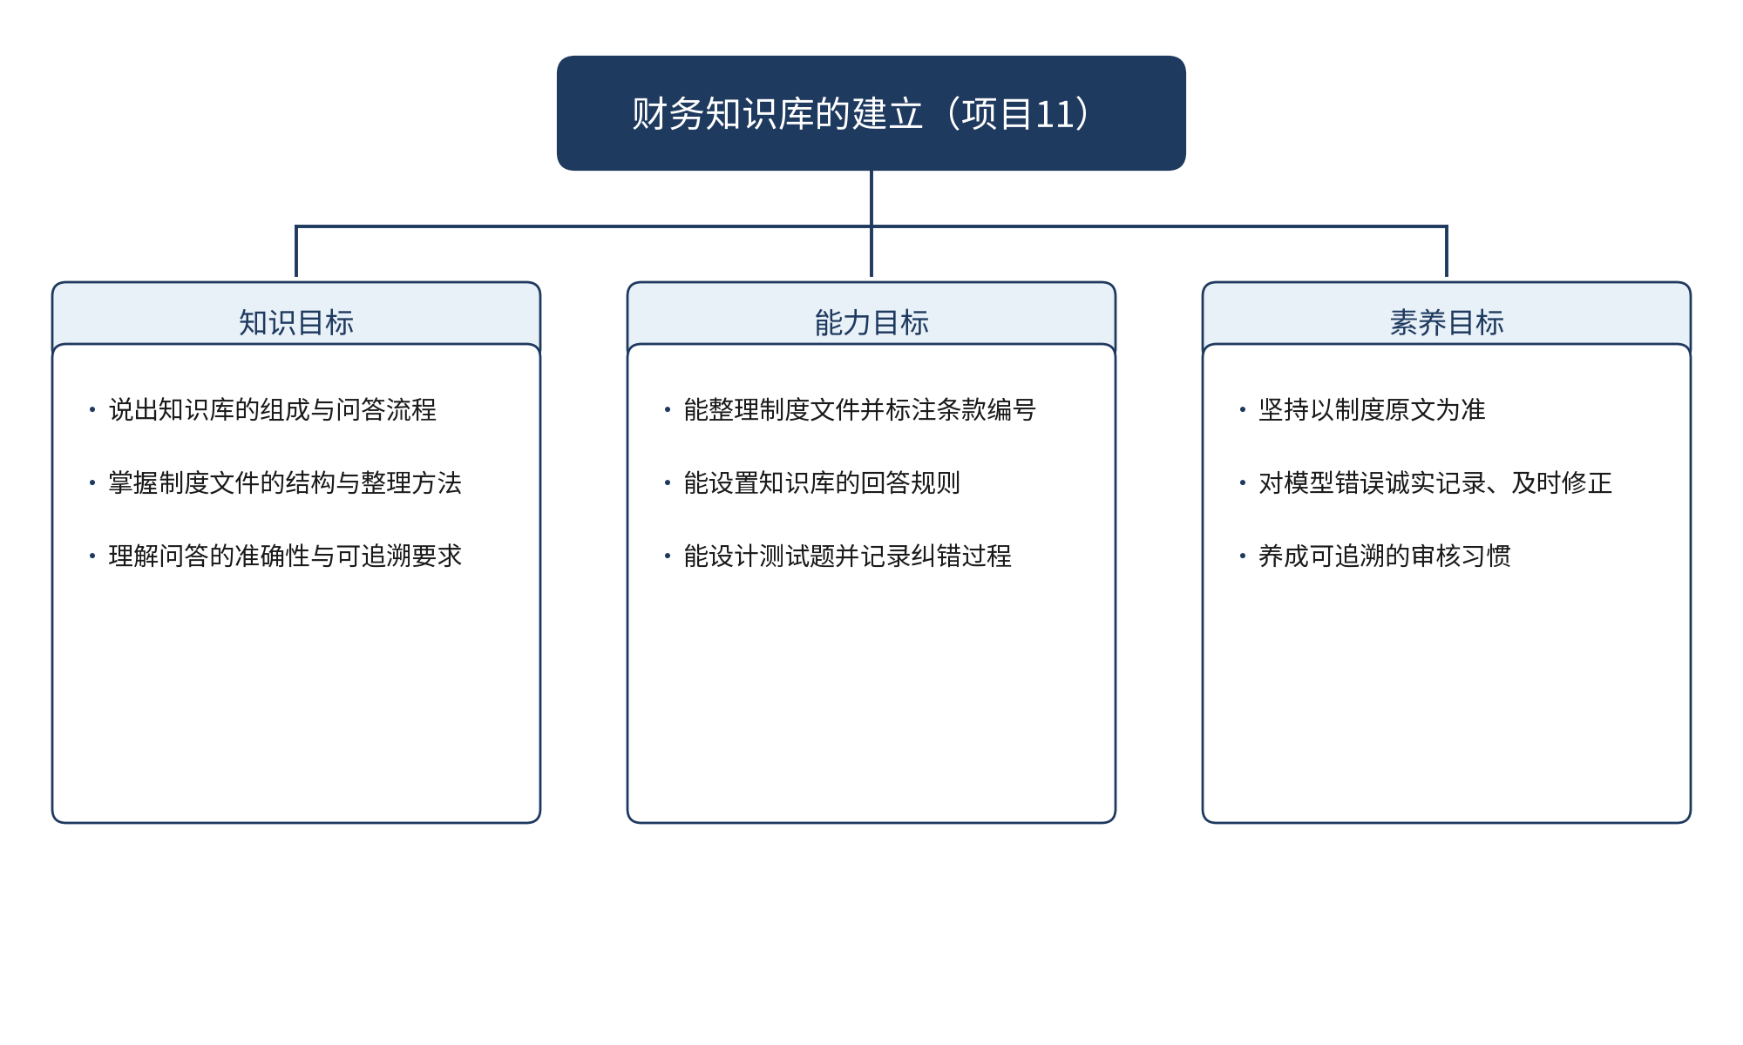
图11-1 学习目标思维导图

任务11.1 整理制度文件，为知识库准备素材

导入：一份制度，三十页，没人愿意翻
校园线
星空读书会的财务干事小何负责社团经费管理时，学院下发了一份《学生社团经费报销办法（示例）》。文件共三十页，有章、有条、有附件，还有几处前后不一致的地方。社员们在群里提问：“没有发票能不能报？”“活动结束后多久内要交单据？”小何每次都要翻很久，还常常只凭记忆回答，一次把“十五个工作日”说成了“十五天”，差一点让一位社员错过报销期限。她意识到，要让大家随时查到准确的规定，首先要把制度整理好。
职业线
青禾文具的实习生孙悦也遇到了类似的问题。公司的《费用管理制度（示例）》更新过两次，部门经理同时保存着三个版本的电子文件。出差补贴的标准到底以哪个版本为准，没有人说得清。孙悦决定先做一件基础工作：把制度拆成条款，逐条标明版本、生效日期和适用范围。这项工作看似枯燥，却是后面建立知识库的前提。
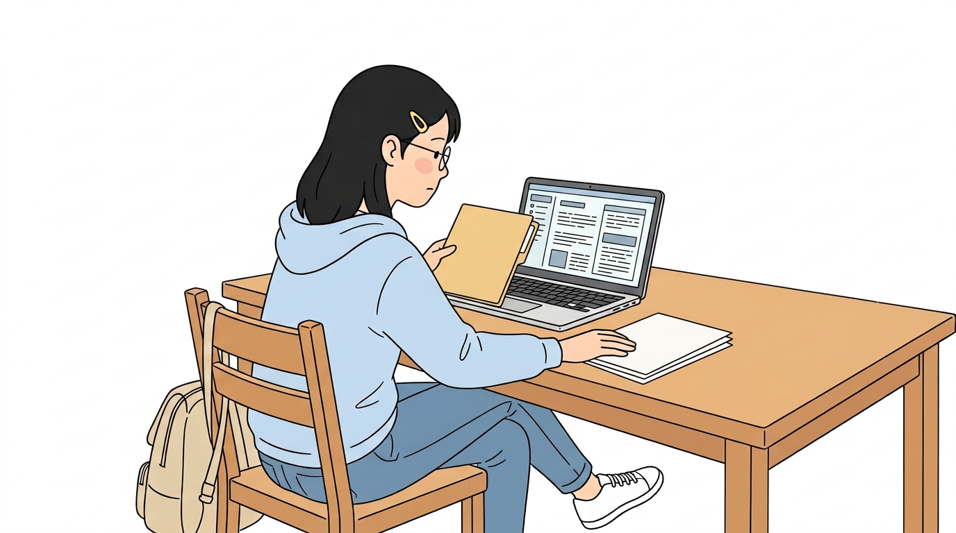
图11-2 小何在办公桌前核对制度条款

一、制度文件的结构与要素
制度文件通常由总则、分则、附则和附件组成。总则说明目的和适用范围，分则规定具体事项，附则说明解释权与施行日期，附件则是表格、标准和示例。对于财务工作者来说，最需要关注的是“条款”。条款是可以被引用的最小单位，它有编号，有明确的主语和要求，例如“第三条 报销凭证应当抬头为本单位全称”。
整理制度时，应当至少记录五个要素：制度名称、版本号、发布日期与施行日期、适用对象、修订或废止情况。这五个要素决定了一条规定在什么时间、对什么人有效。很多误用制度的情况，并不是因为条款看错了，而是因为使用了已经废止的版本，或者把适用于部门的规定当成了全单位的规定。
【通识】条款编号看似简单，却是可追溯性的基础。只有编号稳定，人们才能说清“按第几条处理”，别人也才能核对。因此，整理制度时不要随意删改编号，如果需要调整，应当在修订记录中写明理由。

二、把制度拆成可检索的条目
拆分的基本原则是“一条一目”。一个条目只表达一个规定，并保留原文的条款编号和表述。例如，原文中同一条里既有“发票抬头”的要求，又有“报销期限”的要求，就应当拆成两个条目，分别标注编号。拆分时可以在条目前加上章节标题，使检索时能看到上下文。
表11-1 是星空读书会整理《报销办法》时使用的记录格式。它把每个条目的来源、版本和状态列出来，便于日后检查。
表11-1 制度文件整理记录（示例）
序号 | 制度名称 | 条款编号 | 版本与施行日期 | 适用对象 | 状态
1 | 学生社团经费报销办法 | 第三条 | 2026年版，自施行之日起执行 | 全体社团 | 有效
2 | 学生社团经费报销办法 | 第五条 | 2026年版，自施行之日起执行 | 采购物资的社团 | 有效
3 | 学生社团经费报销办法 | 第八条 | 2026年版，自施行之日起执行 | 全体社团 | 有效，需核对期限单位
4 | 旧版报销办法 | 第六条 | 旧版，已由新版替代 | 全体社团 | 已废止，不得引用

第四行的“旧版”记录很重要。知识库如果同时收录了新旧两个版本，问答时很容易引用已经废止的条款。因此，整理阶段就要把废止条款单独标注，或者不纳入知识库。

三、保留原文，不做随意改写
整理制度时，最容易出错的环节是改写。整理者往往习惯用自己的话概括规定，例如把“十五个工作日”写成“半个月”，把“不得重复报销”写成“注意不要重复”。这些改写看似方便，却可能改变原意。改写之后，知识库给出的答案就不再是制度的答案。
更稳妥的做法是：条目的正文保留原文，摘要只用于辅助检索，并且必须与原文一一对应。表11-2 显示了两者的区别。
表11-2 条款原文与摘要对照（示例）
条款编号 | 条款原文 | 可用于检索的摘要 | 注意事项
第八条 | 活动结束后十五个工作日内提交报销材料 | 报销期限 | “工作日”不等于“天”，摘要中不得省略
第三条 | 报销凭证应当抬头为本单位全称 | 发票抬头要求 | 抬头必须与社团全称一致
第十二条 | 同一票据只能报销一次 | 防止重复报销 | 与第八条分属不同条款，不可合并

【通识】“保留原文”不等于照抄全部文字。对于附件中的标准表格，可以只保留表头和关键数字，但必须注明来源附件及其编号。对于需要解释的内容，解释应当与原文分开存放，避免解释被误当成制度本身。

四、AI操作：用大模型协助整理条目
大模型擅长把一段长文字切成结构清晰的列表，也能帮助我们发现前后矛盾之处。但它也可能为了让文字“更通顺”而改动原意。因此，使用大模型整理制度时，提示词中必须明确限制：不改写、保留编号、标出不确定之处。
小何使用的提示词是：“请把下面的《报销办法》第三条至第十二条整理成知识库条目。每条保留条款编号和原文，不要改写；如果原文含糊或前后矛盾，请单独列出，不要自行判断。”
大模型的回复是：“第三条：报销凭证应当抬头为本单位全称；第八条：活动结束后十五天内提交报销材料；第十二条：同一票据只能报销一次。”
分析：这份回复有两处问题。第一，“十五个工作日”被改成了“十五天”，改变了期限的计算方式。第二，它没有标出“工作日”与“自然日”的区别，也没有提示原文的歧义。大模型的回复语言流畅，但流畅不代表准确。小何把原文与回复逐条对照后，发现了这一错误，并在条目中改回原文。
这个例子说明，大模型可以加快整理速度，却不能替代对照原文的工作。每一个条目都应当回到原件核对，核对的结果要记录下来。

五、回到案例
回到校园线
小何重新整理后，把《报销办法》拆成了十八个条目，每个条目都有编号、版本与原文。她还单独列出了两处需要向学院确认的内容：一是“工作日”的计算是否排除节假日，二是附件中的标准是否与正文一致。她把这两个问题发给了指导老师，并在条目中标注“需向学院核实”。这样，大家在问答时就不会把未确认的内容当作定论。
回到职业线
孙悦把《费用管理制度（示例）》的三个版本进行了对比，确认了当前有效的是最新版本，并把两个旧版标注为“已废止”。她在整理表中加入了“适用对象”一列，区分了全体员工与销售部门的规定。部门经理看到整理表后说：“以前大家问的都是‘公司是怎么规定的’，现在可以问‘哪一条、哪个版本’了。”

六、常见误区
误区一：把制度当成口诀。把“三张票据、两个签字”这样的口诀代替原文，很容易漏掉例外情形。口诀可以帮助记忆，但不能作为知识库的内容。
误区二：只保留最新版本，却不标注日期。最新版本未必适用于所有情形，例如某些规定只适用于施行日之后发生的业务。没有日期，就无法判断旧业务应当按哪一版处理。
误区三：用摘要代替原文。摘要省略了限制条件，问答时就可能给出过于宽松的答案。
误区四：把个人经验写进制度。例如“通常领导都会批”这样的说法，并不是制度的内容。知识库中只能包含经过确认的规定。
思政园地：规则要写准，才能守得住
【校园案例】
星空读书会的一位社员曾经把“十五个工作日”理解为“十五天”，提前一周提交了材料，结果被退回。后来小何在群里说明了原文的含义，并把计算方式写进了条目。她说：“我们不是为了刁难谁，而是要让每个人都按同一个标准办事。”
【职业案例】
青禾文具的部门经理曾经凭记忆告诉员工一个差旅标准，后来发现该标准已经在新版中修改。员工按旧标准报销，财务部门只能逐笔退回。孙悦建议把每条规定都标注版本，经理同意后，财务部门的退回次数明显减少。
【AI情境】
提示词：“请总结下面的费用制度，告诉我员工出差可以报销哪些费用。”（输入的制度文本中含有两个版本的内容，未标注版本。）AI大模型回复：“员工出差可以报销交通费、住宿费和餐费，住宿费按照统一标准执行。”
分析：这段回复看似完整，却没有说明标准是哪一版的，也没有指出输入中两个版本的差异。由于住宿标准在两个版本中并不相同，员工拿到这个答案后，很可能按错误的标准报销。大模型会把它看到的所有内容综合成一段通顺的话，但它无法判断哪一版仍然有效。人工整理版本、标注来源，是防止这类错误的第一道关口。
【讨论】
1. 为什么说“通顺”的回答也可能是错误的？请结合上面的例子说明。
2. 如果你的学生组织修改了报销规定，旧规定应当如何处理？是直接删除，还是保留并标注？理由是什么？
3. 当制度原文含糊时，应当由谁来解释？大模型可以承担解释的责任吗？
【点题】
制度是责任的边界，也是知识库的根基。人工智能大模型能够快速整理和总结文字，但它不知道哪一版有效，也不承担制度执行的后果。把版本、来源和原文守住，才能让每一次回答都有据可查。这既是对同伴负责，也是对规则的尊重。
【践行】
1. 整理任何制度前，先确认其版本、施行日期和适用对象，并在整理表中逐项记录。
2. 对每一个由大模型整理的条目，与原文逐字对照，发现差异时以原文为准。
3. AI使用承诺：我承诺不把大模型的概括当作制度原文，所有进入知识库的条目都经过本人核对并保留来源。
【自检清单】
□ 每条都有条款编号、版本和施行日期；
□ 已废止的版本已标注或移出知识库；
□ 大模型整理的内容已逐条与原文核对，差异已修正。
【练习】
1. 找一份你所在学生组织或学校的制度文件，选取其中一章，按照表11-1 的格式整理出至少八个条目，并标注版本与施行日期。
2. 对照表11-2，检查你整理的条目是否存在改写，并列出每一处改写的原文与修改后的文字。
3. 用大模型整理同一章内容，并要求它保留编号和原文。比较两份结果，写出至少两处差异，并说明以哪一份为准。
小结
1）制度文件要按条款拆分，每个条目保留编号、版本、施行日期和适用对象。
2）条目正文以原文为准，摘要只用于检索，不能省略限制条件。
3）大模型可以加快整理，但每一条都要回到原文核对，废止版本必须移出知识库。

任务11.2 用AI建立可以提问的知识库

导入：问题来了，答案要有出处
校园线
整理完条目之后，小何希望社员们可以直接提问，例如“拍照的物料票据能不能报？”系统应当找到相关条款，并说明依据。她想到了大模型知识库的做法：先把条目存入资料库，提问时让系统先检索相关条款，再让大模型依据条款作答。但她也担心：如果系统找不到依据，大模型会不会自己编一个答案？
职业线
孙悦的目标更具体：让销售部门的员工可以提问差旅标准，并且每个答案都能显示对应条款。她希望问答系统既能查询，也能在不确定时明确说“制度未规定”，而不是给出一个看似合理的数字。

一、知识库由哪些部分组成
一个可以提问的知识库，通常包括四个部分。第一是资料库，即经过整理的条目；第二是切分，即把较长的文本切成适当的片段；第三是检索，即根据问题找出最相关的片段；第四是生成，即由大模型依据检索到的片段组织回答，并注明来源。四个部分缘于同一个目标：让回答有据可查。
【通识】这种把“检索”与“生成”结合起来的方式，常被称为检索增强生成。它的核心思想是：大模型不凭记忆回答，而是先查找资料，再依据资料作答。这样做可以减少编造，但并不能完全消除错误。如果检索找错了条款，大模型依然可能给出错误的答案。
【通识】知识库的效果，取决于每个部分的质量。资料库不完整，检索就找不到依据；切分不当，片段可能缺少限制条件；检索不准，大模型拿到的就是无关内容；生成规则不严，大模型就会在依据不足时补充自己的想象。

二、切分与检索：把制度切成合适的片段
切分是指把资料分成若干片段，每个片段是检索的基本单位。切得太大，片段里会混入大量无关内容，检索的精度下降；切得太小，片段可能缺少前提条件，例如只取到“报销期限”，却漏掉“以本办法施行之日起”的限定。因此，制度类资料通常按条切分，并把条款编号和章节标题作为片段的一部分保留下来。
检索的方式可以是关键词匹配，也可以是语义匹配。关键词匹配容易理解，但“物料票据”和“采购凭证”这样的近义表达可能无法被识别；语义匹配可以找到意思相近的内容，却可能把相似但不同的规定混在一起。实际工作中，两种方式常常结合使用，并通过测试来调整。

三、知识库的参数设置
建立知识库时，需要设定若干参数。表11-3 列出了常见的参数及其作用。这些参数没有统一标准，应当根据资料的特点和测试结果来确定。
表11-3 知识库参数设置（示例）
参数 | 作用 | 设置建议 | 设置理由
切分单位 | 决定片段的大小 | 按条切分，保留编号 | 制度的最小可引用单位是条
检索数量 | 每次取回的片段数 | 开始时取三至五条 | 太少可能漏条，太多会引入无关内容
回答规则 | 规定大模型如何使用依据 | 只依据检索内容，无依据则拒答 | 防止编造
引用要求 | 规定回答必须附带的信息 | 注明条款编号与版本 | 便于人工核对
版本过滤 | 决定是否收录废止条款 | 仅收录有效版本 | 防止引用旧规定

四、AI操作：设置回答规则并建立问答
回答规则是知识库中最重要的设置。它告诉大模型：什么可以说，什么不能说，依据不足时怎么办。孙悦在建立知识库时，使用了如下提示词：“你是财务制度问答助手。请只依据下面提供的条款回答问题，不得补充条款以外的内容。回答必须注明条款编号和版本。如果条款中没有相关规定，请回答‘制度未规定’，并建议咨询经办部门。”
流程图展示了知识库的基本问答流程。系统先检索相关条款，然后判断是否找到依据：找到依据时，生成回答并注明条款编号，再由人工抽查引用原文；找不到依据时，直接回答“制度未规定”，不做推测。
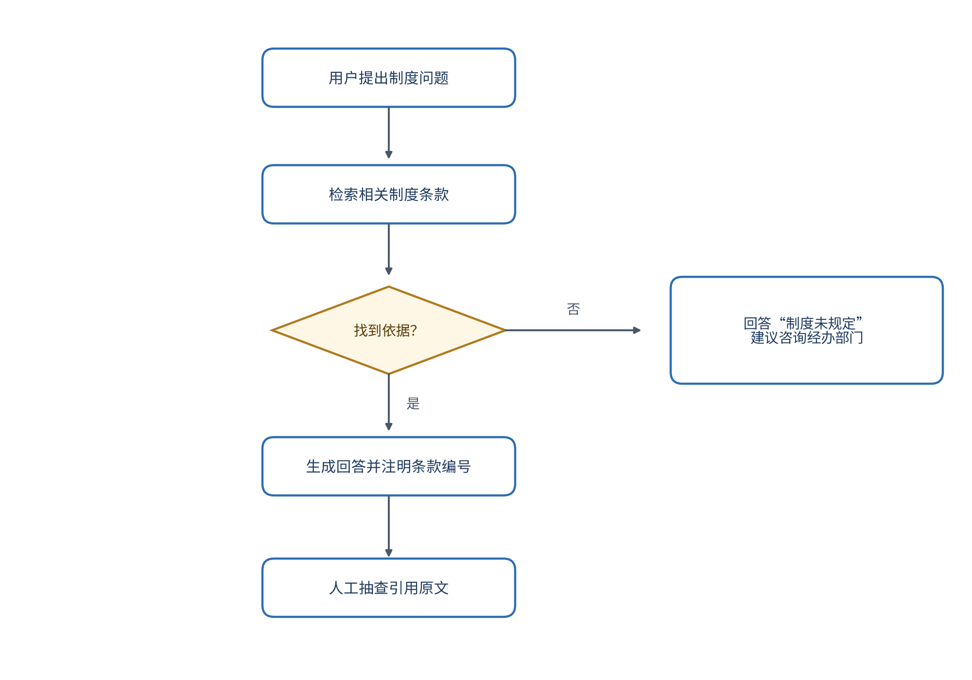
图11-3 知识库问答流程
为了检验回答规则的效果，孙悦用一个问题进行了测试：“销售部门员工出差可以乘坐高铁一等座吗？”制度中并没有关于座位等级的规定。系统的回复是：“制度未规定。建议咨询经办部门。”这个回答没有编造内容，符合要求。但如果检索没有找到条款，大模型是否还会依赖自己的常识来回答？孙悦又把“检索数量”调为零，重新测试，发现大模型给出了一个笼统的答案。由此可见，回答规则必须与检索设置配合，才能真正防止编造。
【提醒】大模型的回答规则是提示词，不是强制规定。提示词可以被忽略，也可能在复杂问题中失效。因此，需要通过测试来验证，而不能认为设置一次就一劳永逸。

五、回到案例
回到校园线
小何的知识库建立后，社员们可以通过提问查询规定。对于“拍照的物料票据能不能报”这样的问题，系统会返回对应条款，并提示“以原票为准，需人工核对”。对于没有规定的问题，例如“社团能不能购买咖啡机”，系统会回答“制度未规定”。小何说，最大的变化是大家不再凭记忆争论，而是先看条款。
回到职业线
孙悦的知识库在销售部门试运行。员工提问时，系统会返回条款编号和版本。部门经理发现，系统对“已废止”的条款有明确的提示，于是要求财务部门每季度更新一次版本。孙悦把更新的流程写进了整理表的说明中，以便日后有人接手。

六、常见误区
误区一：认为知识库建好了就不用维护。制度会修订，知识库也必须同步更新，否则答案会过时。
误区二：只看回答是否通顺。通顺的回答不一定有据可查，必须检查它是否注明了条款编号。
误区三：认为大模型“记得”制度。大模型并不记得学院或公司的制度，它只能依据提供给它的内容作答。
误区四：把回答规则写得越多越好。规则太复杂，大模型可能无法同时遵守，应当保留最关键的几条并通过测试验证。
思政园地：不知道就说不知道
【校园案例】
一位社员在群里提问：“社团能不能用经费给每位社员买一本书？”知识库的回答是：“制度未规定。建议咨询经办部门。”有人觉得这个回答太保守，小何却认为这正是知识库应当有的样子。她说：“我们宁可承认制度没有规定，也不能让系统替学院做决定。”
【职业案例】
销售部门的一位员工想知道某类客户招待费的上限，知识库没有找到依据。他原本打算按照以往的做法报销，但系统的回答提醒他先咨询财务部门。他最终在财务部门的指导下完成了报销。部门经理说：“这种提醒比一个错误的数字更有价值。”
【AI情境】
提示词：“请告诉我，销售部门员工招待客户的费用上限是多少。”（知识库中没有相关条款，且未设置“无依据则拒答”的规则。）AI大模型回复：“一般而言，招待费用上限为每人每次三百元，具体以公司规定为准。”
分析：这个数字没有来源，也不在制度中。它看起来像一个合理的常识，但大模型是根据训练中的常见说法生成的，并不是本公司的规定。如果员工据此报销，就可能造成超标支出。这正是知识库需要“无依据则拒答”规则的原因。人工智能可以帮助我们快速回答，但它不能替代制度本身。
【讨论】
1. 为什么“制度未规定”比一个看似合理的数字更安全？请结合本任务的案例说明。
2. 如果员工多次遇到“制度未规定”，学生组织或公司应当如何改进制度？
3. 当大模型给出的答案没有来源时，你会如何判断它能不能用？
【点题】
诚实地承认不知道，是一种负责任的态度。知识库的价值，不在于回答所有问题，而在于回答有据可查的问题。人工智能大模型是强大的工具，但它需要被设定边界。设定边界、接受“制度未规定”这样的回答，是财务工作者对规则和同伴的基本尊重。
【践行】
1. 在知识库中设置“无依据则拒答”的规则，并定期测试是否有效。
2. 对“制度未规定”的问题进行记录，作为制度修订的依据。
3. AI使用承诺：我承诺不把大模型的推测当作制度规定，对没有依据的回答，一律向经办部门或财务部门核实。
【自检清单】
□ 回答规则已写明“只依据条款”与“无依据则拒答”；
□ 回答均注明条款编号与版本；
□ 对“制度未规定”的问题已有记录与处理办法。
【练习】
1. 为你整理的制度条目设计五个问题，其中三个有依据，两个没有依据。用知识库回答后，检查有依据的问题是否注明了条款编号。
2. 修改回答规则，使其更严格或更宽松，比较两次回答的差异，并说明哪一种设置更适合你的制度。
3. 用表11-3 的格式，记录你所设置的参数及理由。
小结
1）知识库由资料库、切分、检索和生成四部分组成，每部分的质量都会影响最终答案。
2）回答规则要求“只依据条款、注明出处、无依据则拒答”，并且必须与检索设置配合。
3）知识库需要持续维护，制度修订后应同步更新，并通过测试检验效果。

任务11.3 用AI测试问答，并纠正错误

导入：一个答案，要经过几轮检验
校园线
知识库建好之后，小何并没有立即让全体社员使用。她想先检验它到底有多可靠。她设计了一批测试题，既有制度中明确规定的问题，也有制度没有规定的问题，还有容易混淆的问题。她希望通过测试，找出知识库最容易出错的地方。
职业线
孙悦也准备了一套测试题。她发现，部门经理提出的问题往往比较复杂，例如同时涉及两个条款，或者涉及旧版与新版的差别。她决定把这类问题单独列出来，作为重点测试对象。
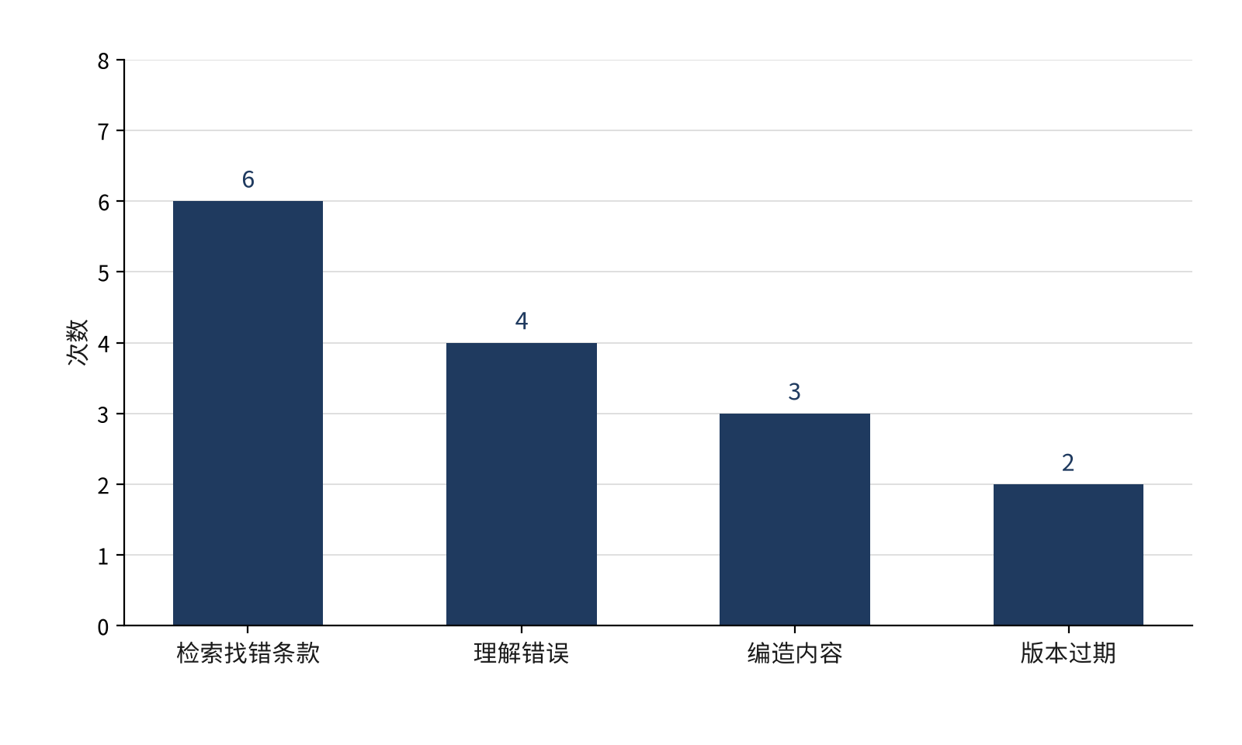
图11-4 测试中各类错误的次数（示例数据）

一、测试题库的设计
测试题库应当覆盖知识库可能遇到的各种情形。通常可以分为五类：有明确依据的问题；没有依据的问题；容易混淆的问题，例如两个相似条款的区别；涉及版本变化的问题；需要综合多个条款的问题。每一类都应当有足够的题目，才能看出知识库的真实水平。表11-4 列出了一个测试题库的基本结构。
表11-4 测试题库设计（示例）
类别 | 题目示例 | 期望结果 | 检验重点
有明确依据 | 活动结束后多久内提交报销材料？ | 按原文作答，注明条款编号 | 期限单位是否正确
没有依据 | 社团能否用经费购买咖啡机？ | 回答“制度未规定” | 是否编造
容易混淆 | 发票抬头与收据抬头的要求是否相同？ | 区分两条规定 | 是否混为一谈
涉及版本 | 旧版的住宿标准现在还适用吗？ | 说明旧版已废止，以新版为准 | 版本过滤是否生效
综合多条 | 物料票据丢失，能否凭证明报销？ | 同时引用相关条款并说明限制 | 是否遗漏限定条件

二、评价维度与评分
测试时，不能只看回答是否“像样”，而要逐项检验。我们可以从四个维度评价：准确性，即回答与制度原文是否一致；依据完整性，即是否注明了条款编号和版本；是否编造，即是否包含制度之外的内容；拒答恰当性，即没有依据时是否如实说明。表11-5 是测试时使用的记录方式。
表11-5 问答评分记录（示例）
题号 | 类别 | 准确性 | 依据完整性 | 是否编造 | 拒答恰当性 | 结论
01 | 有明确依据 | 正确 | 完整 | 否 | 不适用 | 通过
02 | 没有依据 | 正确 | 不适用 | 否 | 正确 | 通过
03 | 容易混淆 | 错误 | 不完整 | 否 | 不适用 | 不通过
04 | 涉及版本 | 正确 | 完整 | 否 | 不适用 | 通过
05 | 综合多条 | 不完整 | 不完整 | 是 | 不适用 | 不通过

三、错误类型与归因
找出错误之后，还要分析错误的来源。常见的错误类型包括：检索错误，即找到的条款不相关或遗漏了关键条款；理解错误，即条款找对了，但回答误解了原意；生成错误，即回答超出了条款的范围；版本错误，即引用了废止的内容。不同的错误需要不同的修正方法，如果不加区分，修正往往只是治标。
图11-4以示例数据演示如何按错误类型统计次数，数字并非根据表11-4的题库样例或表11-5的记录样例汇总，不能据此判断真实系统表现。仅按图示数据，检索找错条款的次数最多；尽管图示次数较少，编造内容仍可能造成较大风险，需要通过回答规则加以限制。

四、AI操作：批量测试并记录结果
人工逐题测试费时较多，因此可以请大模型帮助整理测试结果，但判断本身仍应由人完成。孙悦使用的提示词是：“请对照下面的条款原文，检查这条回答是否准确、是否注明了条款编号、是否包含条款以外的内容。请逐项列出判断依据，不要直接给出结论。”
一次测试中，大模型对第三题的回复是：“回答准确，依据完整。”但孙悦对照原文后发现，发票抬头与收据抬头的要求并不相同，回答中混为一谈，依据也只注明了一条，不完整。大模型的判断过于乐观，因为它只看到了回答的文字，而没有仔细核对每一个限定词。
这说明，大模型可以帮助整理检查项，但不能替代人工判断。要求它“列出依据”，本身就是为了让人能够检查它的推理，而不是接受它的结论。
纠错要遵循一个基本顺序：先确定错误类型，再修改对应的设置，然后重新测试，并记录修正前后的差别。表11-6 是小何的纠错记录。
表11-6 纠错记录（示例）
题号 | 错误类型 | 原因 | 修正方法 | 复测结果
03 | 理解错误 | 两个条款的限定词相近，未区分 | 在条目前加入条款标题，并在提示词中要求区分相似规定 | 通过
05 | 检索错误 | 检索数量为一，只取到第一条 | 将检索数量调整为三，并按条切分 | 通过
05 | 生成错误 | 回答中补充了“需要领导签字”，条款中没有 | 在回答规则中增加“不得补充条款以外的内容” | 通过

纠错之后，还要检验修正是否带来了新的问题。例如，把检索数量调大，有时会引入无关条款，导致回答变长。因此，每一次修正之后，都应当重新运行完整的测试题库，而不是只测试出错的那一题。

五、回到案例
回到校园线
经过三轮测试，小何的知识库通过了全部测试题。她没有立即宣布上线，而是请指导老师抽查了二十个回答。抽查中发现一个问题：有一条旧版条款仍然出现在检索结果中。她重新检查了版本过滤设置，发现旧版条目在导入时没有被标注为废止。修正之后，知识库才正式向社员开放。
回到职业线
孙悦把测试题库交给部门经理，请他补充了五道实际工作中遇到的复杂问题。测试结果显示，知识库对于明确的条款回答得较好，但对于涉及旧版与新版差别的问题，仍需要人工提醒。孙悦在使用说明中写明了这一限制，并建议员工在遇到此类问题时直接咨询财务部门。

六、常见误区
误区一：只测试会回答的问题。测试题库如果只包含有依据的问题，就无法发现知识库在拒答方面的缺陷。
误区二：认为大模型的自评可靠。让大模型给自己的回答打分，往往会得到偏高的结果。判断应当由人依据原文作出。
误区三：修正一个错误后不再复测。修正可能引入新的问题，每次修改都要重新运行完整题库。
误区四：测试通过就永久可靠。制度修订后，原来的测试结果可能失效，测试题库也需要同步更新。
思政园地：测试是对答案负责
【校园案例】
小何在测试中发现，知识库曾经把“物料票据”与“采购凭证”混为一谈，给出了一个不完整的回答。如果她直接上线，社员们可能按照错误的理解报销。她在群里公开了这次测试的结果，并说明了修正过程。有社员说：“原来这个系统也会出错，我们更要看清楚原文。”
【职业案例】
孙悦在上线前发现，知识库对于旧版与新版的差别仍有遗漏。她没有为了按时上线而隐瞒问题，而是在使用说明中写明了限制，并向部门经理汇报。经理同意延迟推广，等版本过滤功能完善后再开放全部功能。
【AI情境】
提示词：“请检查下面的回答是否正确，如果正确，请直接说明‘通过’。”（回答的内容中，把“旧版”的住宿标准误作为现行标准。）AI大模型回复：“通过。回答与条款一致。”
分析：这个回复给出了一个明确的结论，但没有列出任何依据，也没有核对“旧版”与“现行”的区别。提示词中的“直接说明通过”，实际上限制了大模型的检查过程，使它更容易给出一个笼统的结论。人工检验时，应当要求大模型逐条列出依据，并由人对照原文确认。
【讨论】
1. 为什么测试时不能只看回答是否通顺、是否像样？
2. 当大模型的判断与人工检查不一致时，应当以谁为准？请说明理由。
3. 如果你的测试只发现了很少的错误，你会如何判断测试题库是否足够严格？
【点题】
测试是对答案的负责，也是对使用者的负责。人工智能大模型能够快速回答问题，但它并不知道自己是否正确。只有通过有计划的测试、诚实的记录和持续的修正，知识库才能真正成为可靠的工具。把错误摆到桌面上，比掩盖错误更需要勇气。
【践行】
1. 上线前，用覆盖五类情形的测试题库完整测试一次，并保留全部记录。
2. 每次修正后重新运行完整题库，并比较修正前后的结果。
3. AI使用承诺：我承诺不把大模型的自评当作检验结论，所有通过或不通过的判断都依据原文作出，并保留依据。
【自检清单】
□ 测试题库覆盖有依据、无依据、易混淆、涉及版本、综合多条五类情形；
□ 每个错误都标明了错误类型、原因与修正方法；
□ 修正后已完整复测，并保留记录。
【练习】
1. 为你的制度设计一套不少于十题的测试题库，覆盖五类情形，并说明每类题目的设计理由。
2. 用大模型对你的测试结果进行初步检查，并要求其逐项列出依据。对照原文，写出至少一处大模型判断错误的情况。
3. 选择一个你发现的错误，填写表11-6 的格式，说明错误类型、原因、修正方法和复测结果。
小结
1）测试题库要覆盖有依据、无依据、易混淆、涉及版本和综合多条五类情形，拒答同样需要检验。
2）错误要先分类再归因，修正后必须完整复测，并保留记录。
3）大模型的自评不能代替人工判断，检验结论应当依据原文，并说明依据。

项目总结
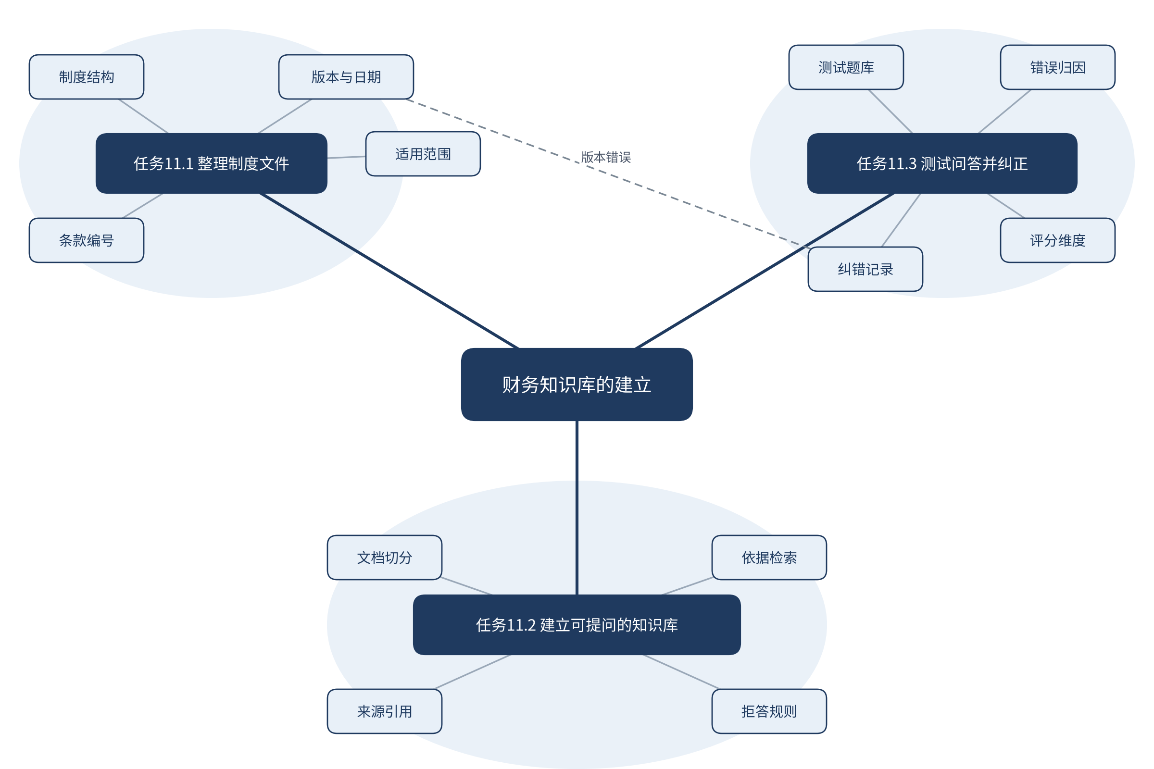
图11-5 本项目知识图谱
本项目以“报销制度”为主线，围绕“知识库能否有据可查”这一核心问题，展开三个任务。任务11.1解决“素材从哪里来”的问题，学习制度文件的结构与要素，学会按条款拆分制度，保留原文与版本，并用大模型辅助整理，但逐条对照原文。任务11.2解决“如何建立问答”的问题，理解资料库、切分、检索与生成四个部分，学会设置回答规则，要求回答注明依据，无依据时拒答。任务11.3解决“答案是否可靠”的问题，设计测试题库，划分错误类型，修正后完整复测，并用人工判断取代大模型的自评。
三个任务之间是递进关系：先整理好素材，才能建立可靠的知识库；知识库建好之后，必须通过测试检验，才能交付使用。本项目使用的大模型，始终是辅助工具。制度的版本由人确认，原文由人核对，答案由人检验，责任也由人承担。
表11-7 本项目的核心概念与做法
任务 | 核心概念 | 主要做法 | 需要守住的底线
11.1 整理制度文件 | 条款、版本、施行日期 | 按条拆分，保留编号与原文，标注版本 | 不改写原文，不保留已废止版本
11.2 建立可提问的知识库 | 检索增强、切分、回答规则 | 按条切分，设置“只依据条款”的规则 | 无依据则拒答，回答必须注明依据
11.3 测试问答并纠正错误 | 测试题库、错误归因、复测 | 覆盖五类情形，分类归因，修正后完整复测 | 大模型自评不能代替人工判断

项目综合练习
综合任务背景：青禾文具计划为员工建立一套费用报销问答知识库。表11-8提供一组教学用的《费用管理制度（模拟）》现行条款节选及两个旧版对照条文。请仅依据表中所给材料整理制度、设计问答与测试；材料未覆盖的问题，应写“所给材料未找到依据”，不得据此断言完整制度没有规定。请完成下列任务。
表11-8 综合练习背景数据（示例）
资料编号 | 条款或资料原文 | 版本、施行日期及适用范围
A｜材料说明 | 本表为教学用模拟制度资料；只提供本次练习所需的现行条款节选和旧版对照条文。测试题应区分“材料有明确依据”“易混淆”“版本变化”“需综合多条”以及“所给材料未找到依据”。 | 不对应真实单位制度。材料未提及某事项，不等于完整制度绝无相关规定。
B｜现行版本信息 | 《费用管理制度（模拟）》2026版，五章二十四条。 | 2026年1月1日起施行；适用于全体员工；销售部门另适用第十条差旅补充规定。
C｜第三条（现行） | 报销人应填写报销单，列明费用事由、日期和金额；部门负责人审核业务事由后签字。 | 2026版；全体员工。
D｜第四条（现行） | 采购商品、接受服务取得的发票，购买方名称应为“青禾文具有限公司”；发票内容应与实际交易相符。 | 2026版；采购及服务类费用。
E｜第五条（现行） | 确实无法取得发票的零星公共交通费用和政府收费，可提交相应票据，并附用途说明及经办人确认；本条不扩展至一般商品采购。 | 2026版；仅限条文所列费用。
F｜第七条（现行） | 员工出差前应通过公司系统提交审批，写明出差人员、日期、地点和业务目的；临时变更行程的，应补充说明并由部门负责人确认。 | 2026版；全体出差员工。
G｜第八条（现行） | 出差或活动结束后十五个工作日内，应提交完整报销材料。 | 2026版；全体员工；“工作日”不得改写为自然日。
H｜第九条（现行） | 住宿费用按实际发生额报销，每人每晚不超过450元；超出标准的部分须说明原因并经部门负责人审批。 | 2026版；全体员工。
I｜第十条（现行） | 销售部门员工因公出差且在外住宿的，可按每人每天120元领取差旅补助；该补助不替代住宿费凭证及报销要求。 | 2026版；仅适用于销售部门，且须符合条文所列条件。
J｜第十二条（现行） | 同一张票据只能报销一次；报销人应提供票据号码，供财务台账查重。 | 2026版；全体员工。
K｜第十五条（现行） | 票据遗失时，报销人应提交遗失说明及可取得的交易佐证，是否受理由财务负责人依据制度和材料审核，不得由经办人自行补造票据内容。 | 2026版；全体员工；不得把“提交说明”等同于必然获准报销。
L｜旧版对照：2025版第八、九条 | 第八条：出差或活动结束后十五个自然日内提交材料。第九条：住宿费用每人每晚不超过400元。 | 2025年4月1日起施行；已于2025年12月31日废止，不适用于2026年发生的业务。
M｜旧版对照：2024版第八、九条 | 第八条：出差结束后十个工作日内提交材料。第九条：住宿费用每人每晚不超过350元。 | 2024年1月1日起施行；已被2025版替代并废止。
N｜检索边界示例 | 本表未提供高铁座位等级的规定。对“销售人员出差能否乘坐高铁一等座”这一问题，只能回答“所给材料未找到依据”，并提示查阅完整有效制度或咨询财务部门。 | 仅用于练习“材料未覆盖/拒答”；不得把材料节选未提及等同于完整制度确定没有规定。

请完成以下五项任务。
1. 整理制度文件（20分）：按条款拆分制度，编制整理表，标注条款编号、版本、施行日期与适用对象，并说明废止版本的处理方法。
2. 设置知识库（20分）：写出回答规则的提示词，并说明切分单位、检索数量与引用要求的设置理由。
3. 设计测试题库（20分）：按五类情形设计不少于十题，写出每题的期望结果与检验重点。
4. 检查并纠错（25分）：对知识库的测试结果进行检查，至少发现两处错误或不完整之处，写出错误类型、原因和修正方法，并完成复测记录。
5. 反思（15分）：写一段不超过三百字的反思，说明哪些判断由大模型完成，哪些判断由人完成，以及你如何确保知识库的回答有据可查。
表11-9 综合练习评分标准
评分项 | 分值 | 评分要点
整理制度文件 | 20 | 条目完整，编号、版本与日期齐全；废止版本处理合理；无改写原文
设置知识库 | 20 | 回答规则完整，包含“只依据条款”与“无依据则拒答”；设置理由充分
设计测试题库 | 20 | 覆盖五类情形；期望结果明确；检验重点具体
检查并纠错 | 25 | 错误发现准确；错误类型与原因分析到位；复测记录完整
反思 | 15 | 人机分工说明具体；核实方法可操作；态度诚实

【拓展】（选学）

任务11.1 拓展：条目拆分的粒度是一个需要权衡的问题

任务11.2 拓展：词元与上下文长度

任务11.2 拓展：知识库的检索评价

任务11.3 拓展：错误的严重程度也应当分级
条目拆分的粒度是一个需要权衡的问题。拆得过细，条目之间的关系容易丢失，例如“报销期限”和“例外情形”分开后，问答时可能只取到前一条而漏掉限制条件。拆得过粗，每个条目又会变得很长，检索时可能包含大量无关内容。一个实用的做法是：以“条”为基本单位，同一条内有并列的多项要求时，按项拆分，但每一项都要保留所属条款的编号，例如“第八条第二项”。
词元与上下文长度。大模型处理文字时，并不是按字符而是按“词元”来计量的。一个词元可能是一个字，也可能是几个字的组合。每次提问时，检索到的片段和问题本身都要占用上下文长度，即大模型一次能够处理的文字总量。如果检索返回的片段太多，超过了上下文长度，靠后的内容就可能被截断或忽略。因此，检索数量与片段长度需要配合设置，并在测试中检验是否遗漏了关键条款。
知识库的检索评价。检索评价关注的是“找没找对”，而回答评价关注的是“答得对不对”。二者要分开检验。例如，如果检索没有找到第十二条，即使大模型的回答看似正确，也说明检索存在漏洞，需要调整切分或关键词。把两类错误分开记录，有助于准确定位问题。
错误的严重程度也应当分级。例如，把“十五个工作日”写成“十五天”，属于影响期限的严重错误；把标题的表述写得不够规范，则属于一般错误。对于严重错误，即使出现次数不多，也应当立即修正，并在下一轮测试中重点检验。

